MANUAL DE USUARIO



Versión 1.0.0

Sistema de generación de reporte de hallazgos

Tabla de Contenido

1. Ejecución del programa 2

2. Llenado de campos 4

2.1 Llenado de datos generales 4

2.2 Llenado de datos de producto 7

2.3 Llenado de detalles 7

2.4 Inserción de datos nuevos a las listas 7

3. Generación e impresión del reporte 7

# 1. Ejecución del programa

Dar doble click sobre el ícono de “Reporte de Hallazgos.exe” encontrado en el escritorio del sistema.



Fig. Ícono del programa

Pulsar el botón de capturar reporte para invocar el formulario de captura.

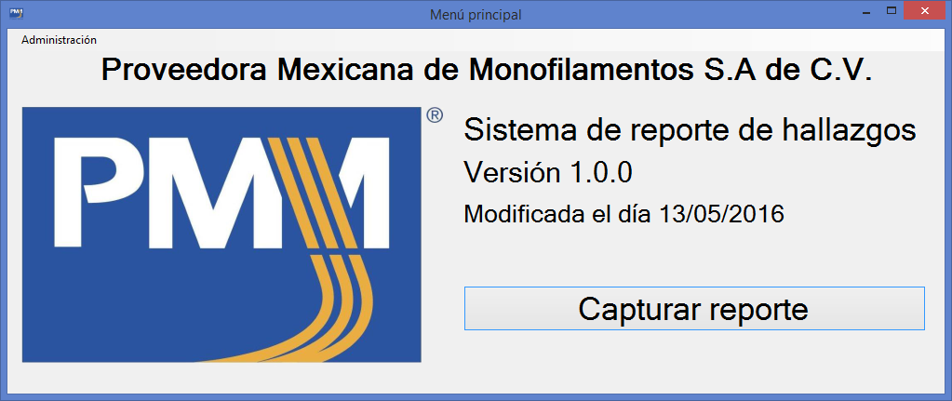

Fig. Menú principal

Aparecerá un formulario para el llenado de la información dividido en 3 secciones que describiremos a continuación:

* **Datos generales: C**ontiene los datos del personal, de las cantidades reportadas por el hallazgo y otros datos de registro.

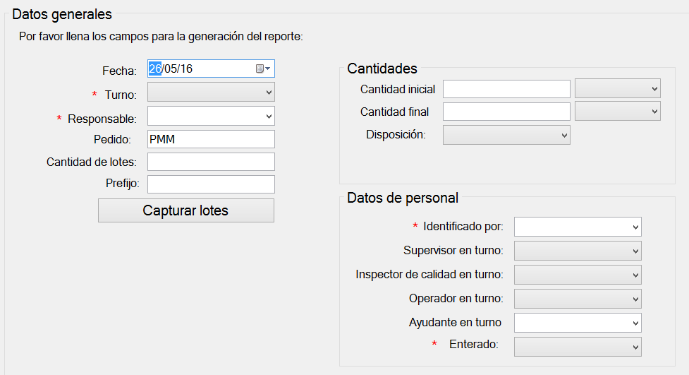

Fig. Sección de datos generales.

* **Datos de producto:** Contiene los datos relacionados con el producto del hallazgo.

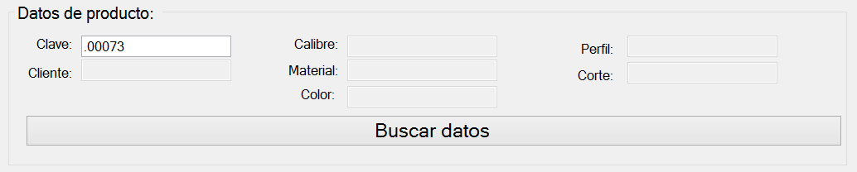

Fig. Sección de datos de producto

* **Detalles:** Está compuesta por aquellos campos que debe llenar el usuario manualmente para detallar el hallazgo presentado.

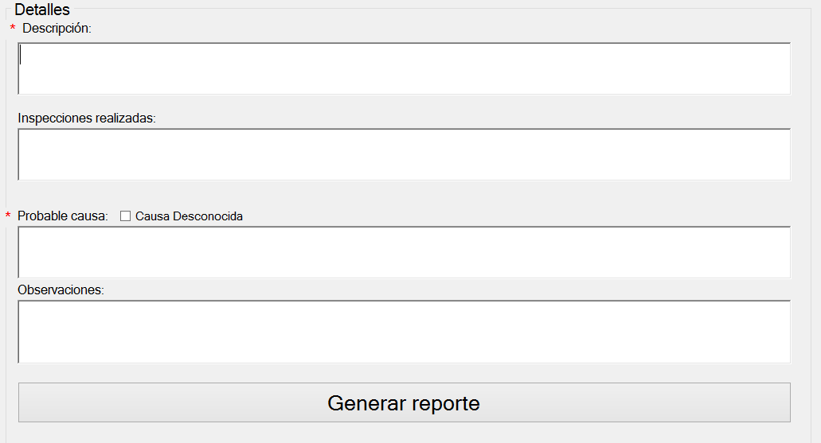

Fig. Sección de detalles

Para cada una de estas secciones se deberán de llenar los datos solicitados. Algunos de los campos son obligatorios y otros más son opcionales. Los atributos que deben ser llenados de manera obligatoria llevan un * de color rojo.



Fig. Campo obligatorio.



Fig. Campo opcional.

# 2. Llenado de campos

En esta sección se explicará cómo realizar el llenado de la información para imprimirlo en el reporte de hallazgos.

## 2.1 Llenado de datos generales

Para esta sección tendremos que llenar la información manualmente por medio de cajas de texto y de listas; sin embargo, en esta sección contaremos con los siguientes 4 datos especiales que se comportarán de manera diferente:

**Responsable, Identificado por y ayudante en turno:** Estos 3 campos pueden ser llenados por medio de una lista o de una caja de texto tradicional. En caso de llenar el valor de este campo por medio de la caja de texto, el valor se quedará almacenado para la siguiente captura. Veamos un ejemplo:

Se puede seleccionar cualquiera de los siguientes valores para el campo de identificado por:

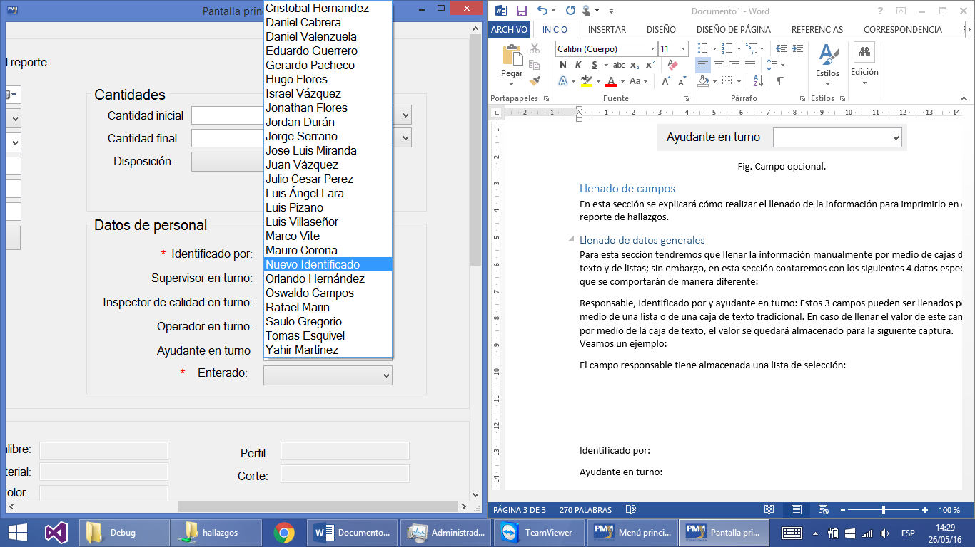

Fig. Lista de Identificado por.

Sin embargo, también se puede teclear el nombre directamente sobre el controlador para realizar para imprimirlo en el reporte:

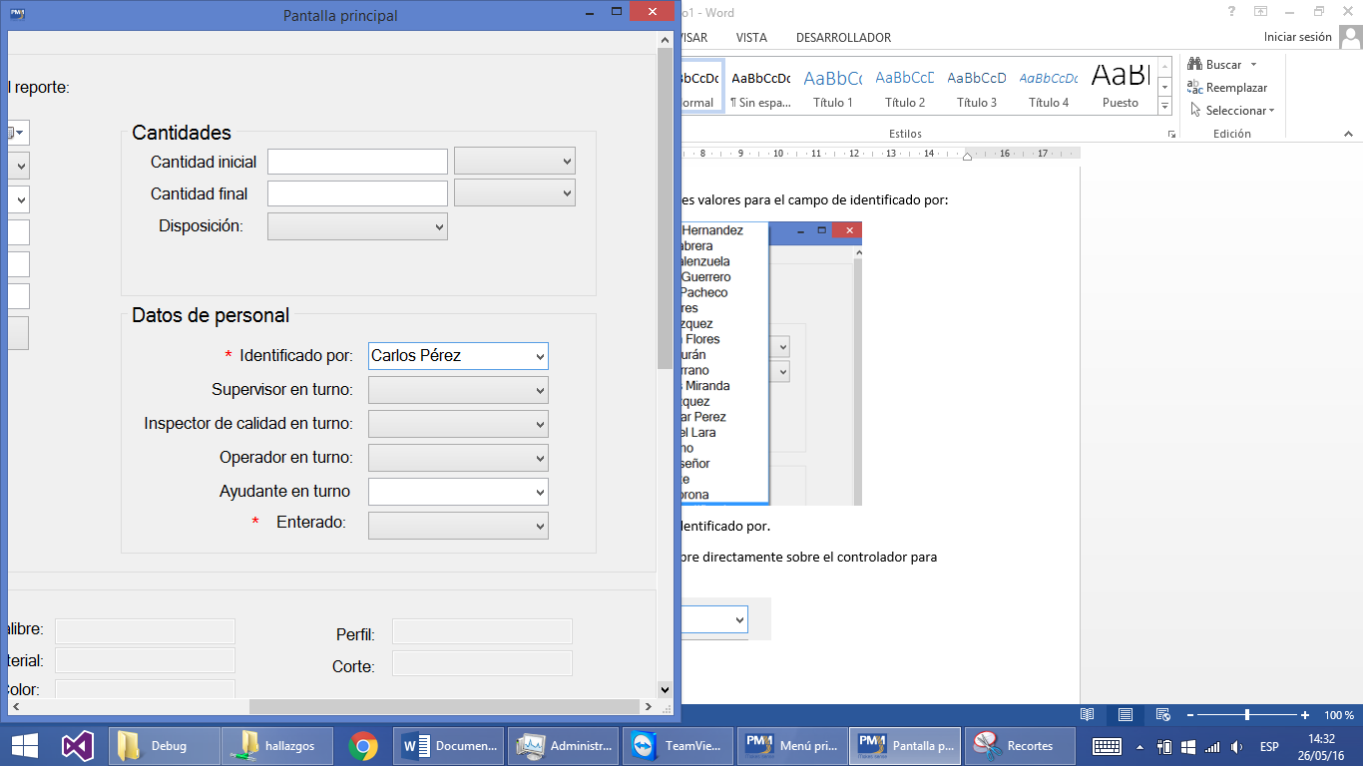

**Captura de lotes:** Para realizar el capturado de los lotes se deberá de especificar una cantidad para los lotes que se deben de capturar y un prefijo para facilitar la captura.

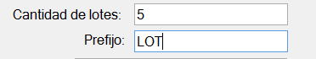

Fig. Solicitud para captura de lotes

Después de especificar una cantidad para los lotes y un prefijo, se deberá pulsar el botón de capturar lotes:

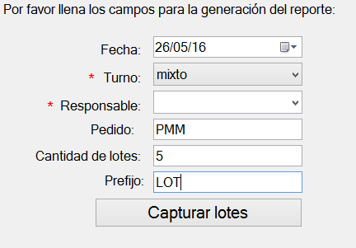

Fig. Botón de captura de lotes.

Luego se deberá hacer la captura de los lotes uno por uno. Cabe mencionar que el primer lote que se capture se copiará de manera automática a todos los lotes que aún no han sido capturados. Cuando se haya terminado la captura de lotes, se debe de dar click en el botón de aceptar para guardar esos valores:

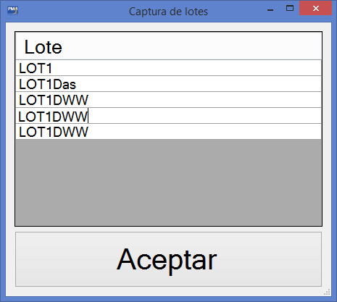

Fig. Captura de los lotes.

## 2.2 Llenado de datos de producto

Para obtener los atributos de un producto en específico será necesario teclear la clave del producto y pulsar el botón de “Buscar datos” para copiar la información al formulario:

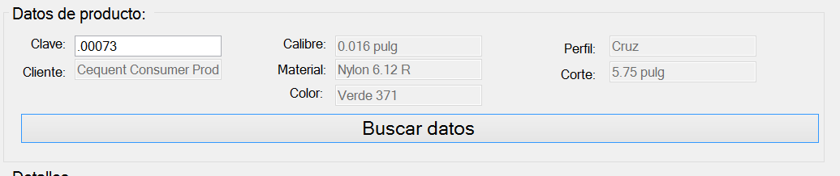

Fig. Búsqueda de datos de producto

## 2.3 Llenado de detalles

Estos atributos deberán de redactarse manualmente. En algunos casos la causa del hallazgo puede ser desconocida. Si esto sucede, debe ser checada la opción llamada “Causa Desconocida” para el campo de probable causa. 4

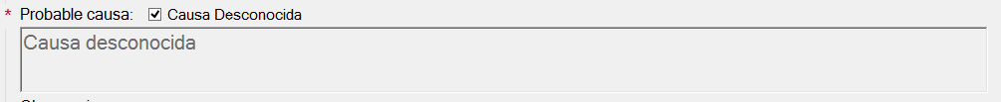

Fig. Causa desconocida

## 2.4 Inserción de datos nuevos a las listas

Los únicos datos que permiten un agregado de atributos nuevos por medio de la interfaz gráfica del usuario son:

* Responsable
* Identificado por
* Ayudante en turno

En caso de requerir un atributo nuevo en alguna lista diferente a las anteriores será necesario solicitarlo directamente en el área de aseguramiento de calidad.

# 3. Generación e impresión del reporte

Una vez llenados todos los campos del reporte se deberá dar click sobre el botón “Generar Reporte”.

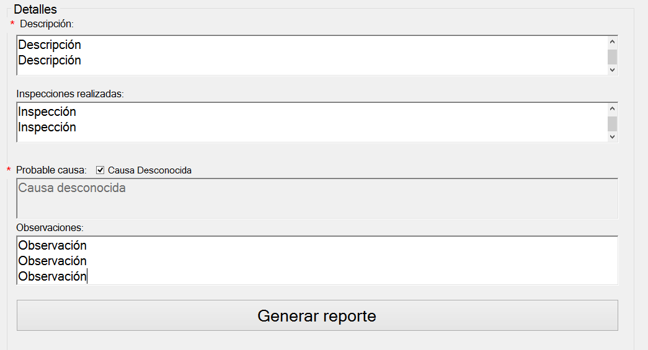

Fig. Botón de generar reporte.

Aparecerá una vista previa para dar el visto bueno del reporte capturado. En caso de requerir una cancelación de debe pulsar el botón “Cerrar vista previa de impresión”.

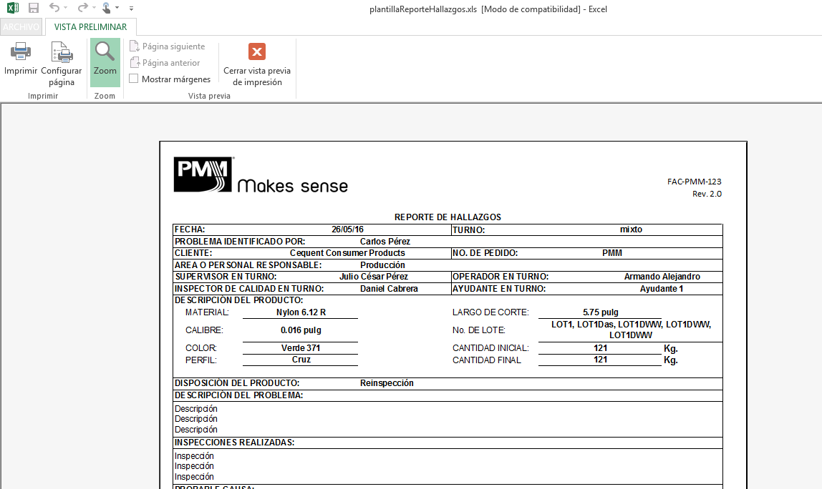

Fig. Cancelación de reporte.

En caso de imprimir el documento hay que dar click sobre el botón de imprimir encontrado del lado superior izquierdo del formulario.



Fig. Cancelación de reporte.